

“计算机网络安全”实验报告

**题目： VPN实验**

院 系

专业班级

姓 名

学 号

日 期 2021 年 月

|  |  |  |  |  |  |
| --- | --- | --- | --- | --- | --- |
| 评分项 | 实验报告评分  （40%） | 检查单分数  （60%） | | 综合得分 | 教师签名 |
| 得分 |  | |  |  |  |

**实验报告评分标准**

|  |  |  |  |
| --- | --- | --- | --- |
| **评分项目** | **分值** | **评分标准** | **得分** |
| 实验原理 | 20 | 18-20系统流程清晰，报文处理过程描述清楚；  15-17系统流程比较清晰，报文处理过程描述比较清楚；  12以下 描述简单 |  |
| 实验步骤 | 30 | 25-30 实验步骤描述详细、清楚、完整，前后关系清晰；  18-24 实验步骤描述比较清楚，关键步骤都进行了描述  18分以下，实验步骤描述比较简单或不完整 |  |
| 结果验证与分析 | 20 | 16-20，任务完成，针对任务点的测试，对结果有分析  10-15，针对任务点的测试截图，没分析  10分以下，测试很简单，没有覆盖任务点 |  |
| 心得体会 | 10 | 8-10有自己的真实体会  4-7 真实体会套话  3分以下，没有写什么体会 |  |
| 格式规范 | 10 | 图、表的说明，行间距、缩进、目录等，一种不规范扣1分 |  |
| 实验思考 | 10 | 思考题的回答，以及其它的简介 |  |
| **总 分** | | |  |

**目 录**

实验三 VPN实验 1

**1 实验目的** 1

**2 实验环境** 1

**3实验内容** 1

**4 实验步骤及结果分析** 1

**5 实验思考** 1

心得体会与建议 2

**1 心得体会** 2

**2 建议** 2

# 实验三 VPN实验

## **1 实验目的**

## **2 实验环境**

（实验的网络拓扑，实验机器的操作系统、网络配置、系统软件组件、第三方软件）

## **3实验内容**

（说明实验需要完成的工作，主要指实验指导手册上的要求）

## **4 实验步骤及结果分析**

（按照实验内容，详细说明实验的步骤，实验过程中的结果需要添加截图）

在VM 上创建docker 网络intranet

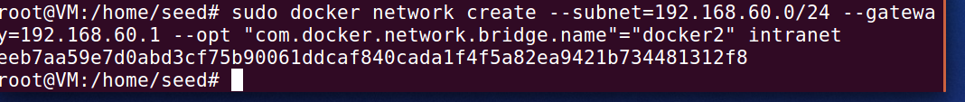

在VM 上新开一个终端，创建并运行容器HostU

sudo docker run -it --name=HostU --hostname=HostU --net=extranet --ip=10.0.2.7 --privileged "seedubuntu" /bin/bash

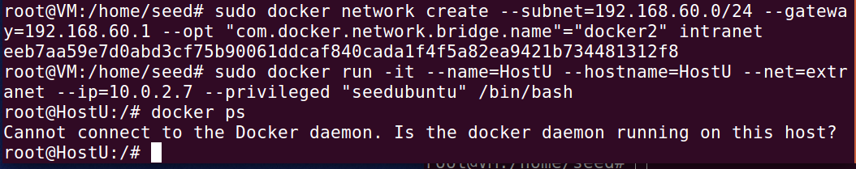

在VM 上新开一个终端，创建并运行容器HostV

sudo docker run -it --name=HostV --hostname=HostV --net=intranet --ip=192.168.60.101 --privileged "seedubuntu" /bin/bash



在容器HostU 和HostV 内分别删除掉默认路由

# route del default

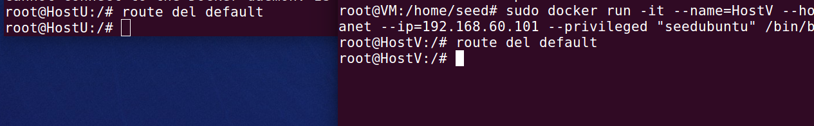

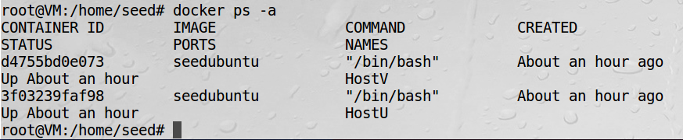

在VM 上启动VPN 服务

$ sudo ./vpnserver

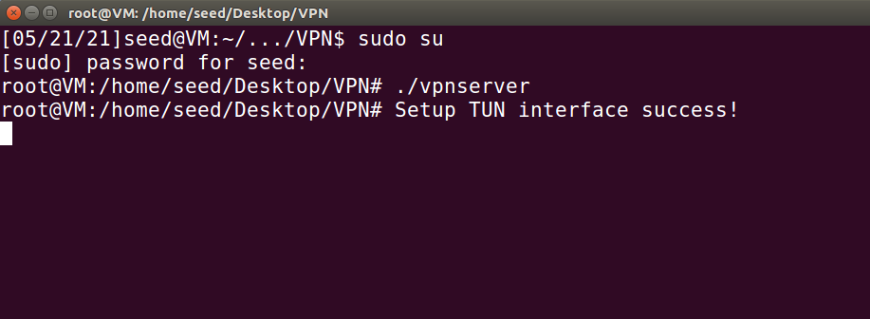

在VM 上的另一个终端配置tun0 虚拟IP 地址并激活接口

$ sudo ifconfig tun0 192.168.53.1/24 up

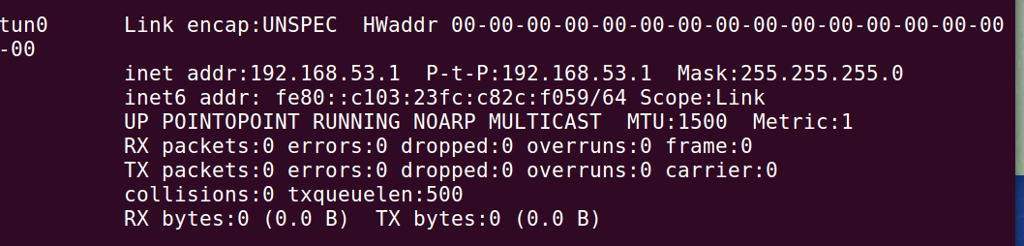

除非特别配置，否则计算机将仅充当主机，而不充当网关。VPN Server 需要在内网和隧道之间转发报文，因此需要作为网关。我们需要为计算机启用IP 转发，使其行为类似于网关。由于VM 上的iptables 规则可能阻断转发报文，我们还需要清除iptables 规则。

在VM 上启用IP 转发

$ sudo sysctl net.ipv4.ip_forward=1

在VM 上清除iptables 规则

$ sudo iptables -F

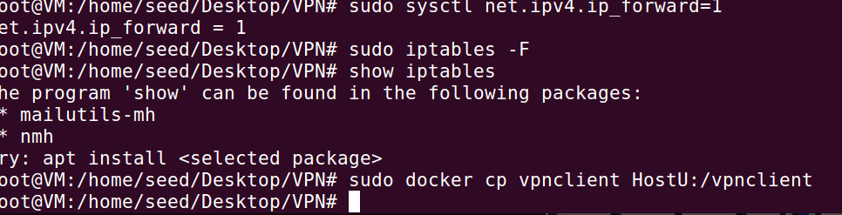

在容器HostU 中启动VPN 客户端

# ./vpnclient 10.0.2.8

在容器HostU 的另一个终端tun0 虚拟IP 地址并激活接口

$ sudo ifconfig tun0 192.168.53.5/24 up

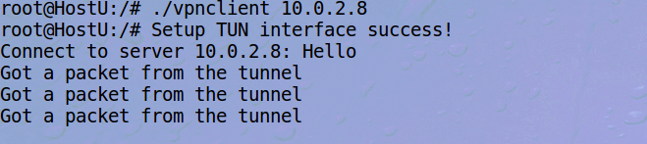

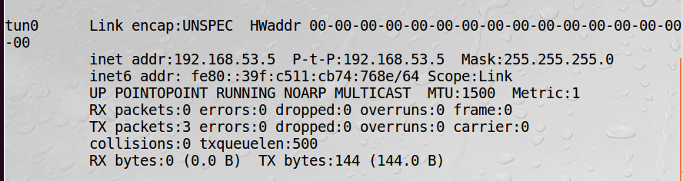

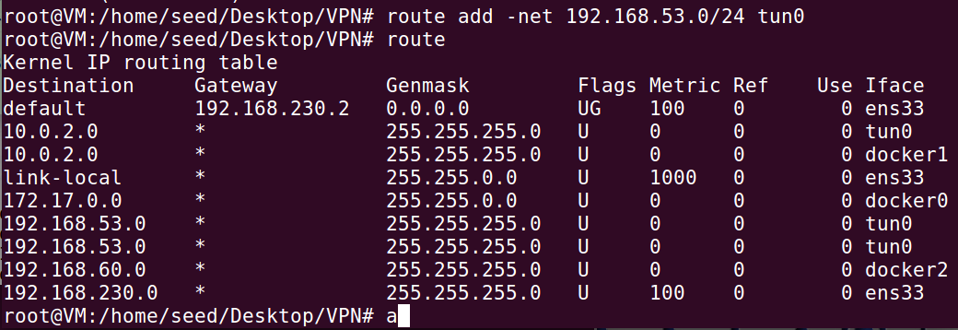

因为第二条路由 隧道未连通

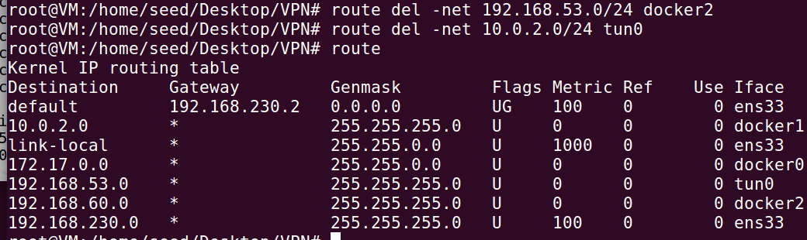

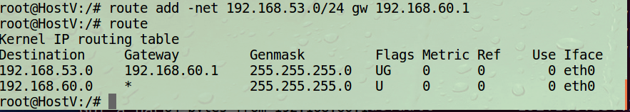

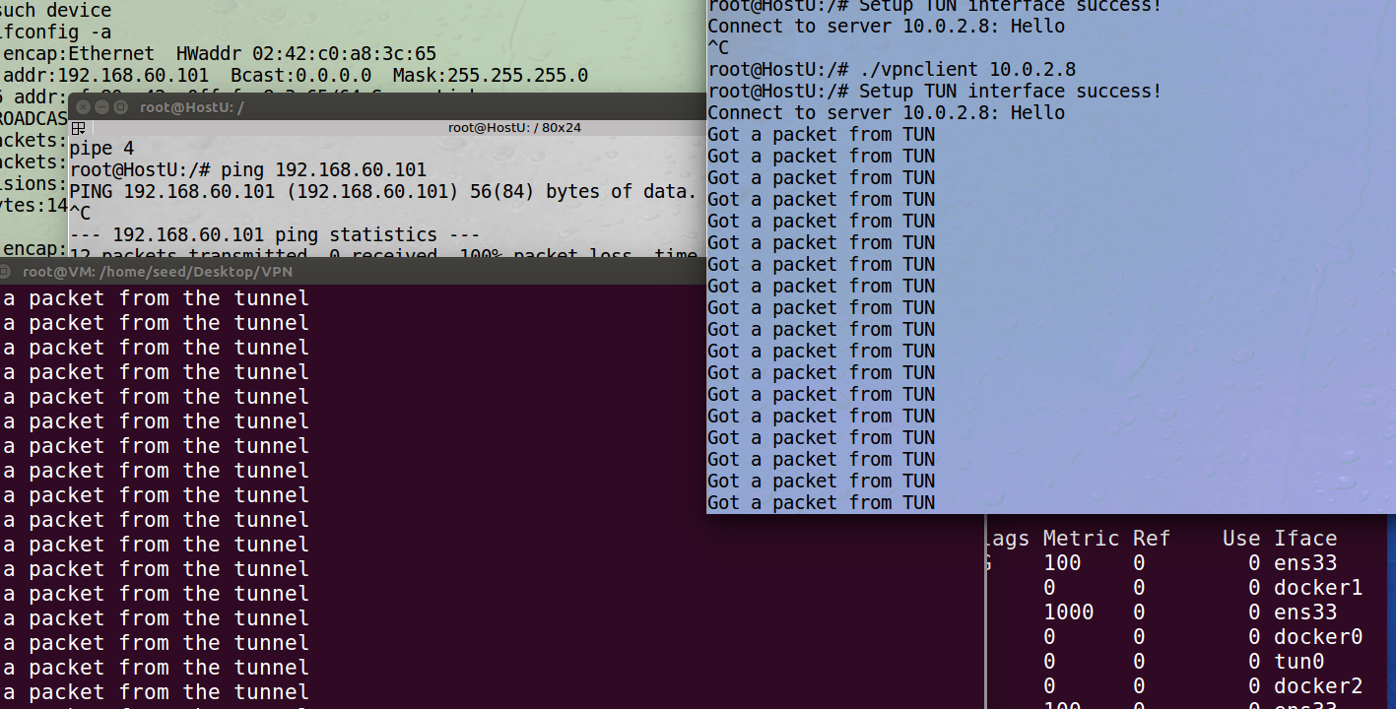

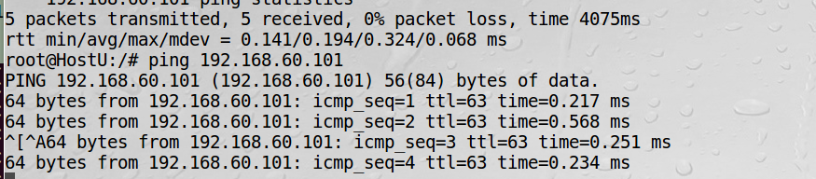

sudo /etc/init.d/openbsd-inetd start telnet

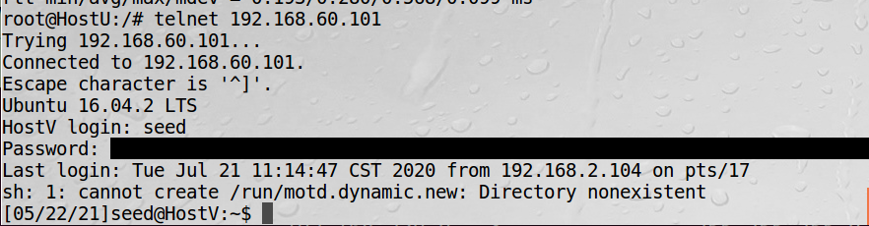

在10.0.2.7与10.0.2.8之间的会话报文是隧道的数据：

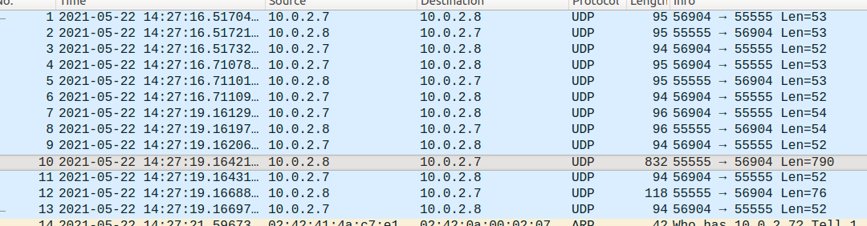

在保持telnet 连接存活的同时，断开VPN 隧道。

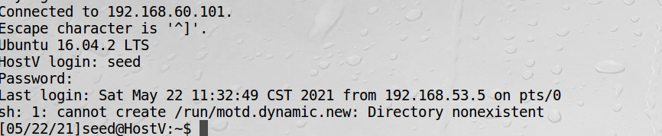

telnet界面就卡住了

重新连接VPN 隧道，需要将vpnserver 和vpnclient 都退出后再重复操作，因为tun可以认为是配置在程序中的软件，断开隧道后tun虚拟网卡接口也断开了，需要重新配置再进行连接。

正确重连后，telnet 连接会发生什么？ 会继续

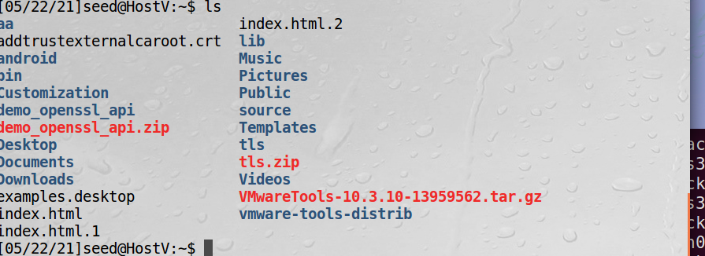

实现中出现的问题：

重启 路由忘记添加了

忘记循环

**加密：**

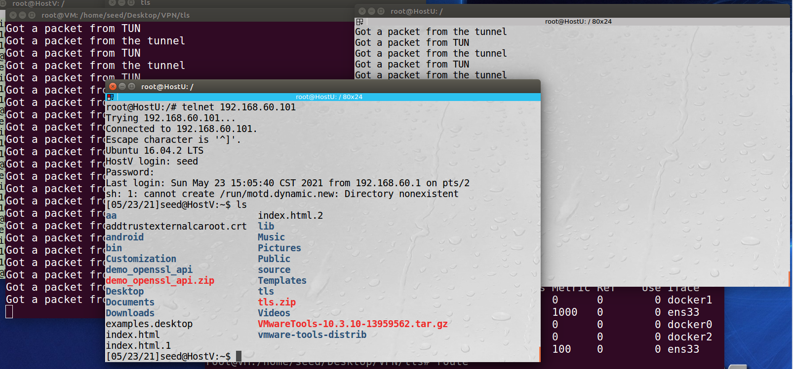

生成证书

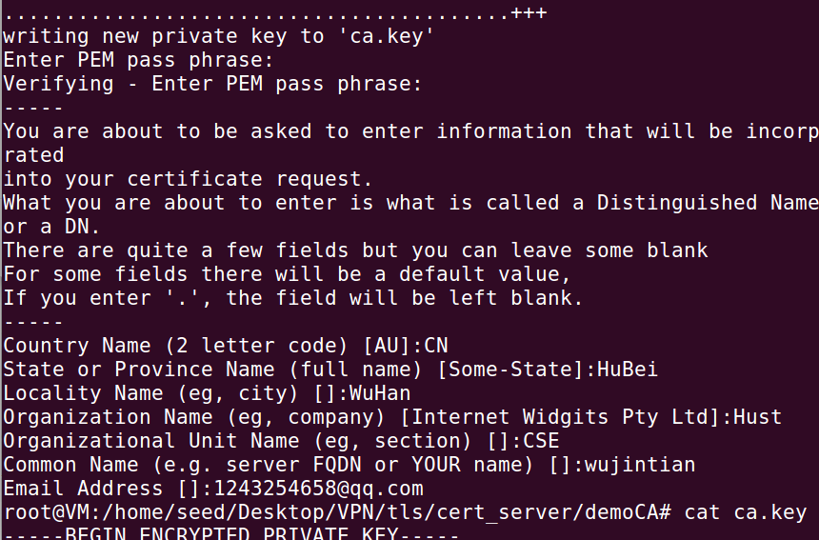

## **5 实验思考**

（实验指导手册中的思考题）

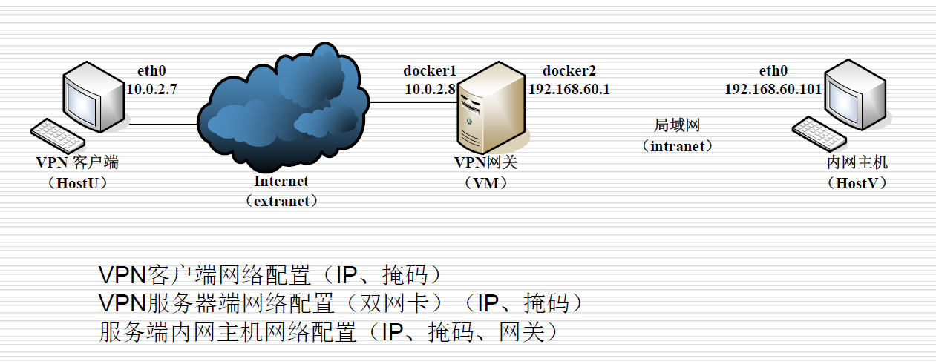



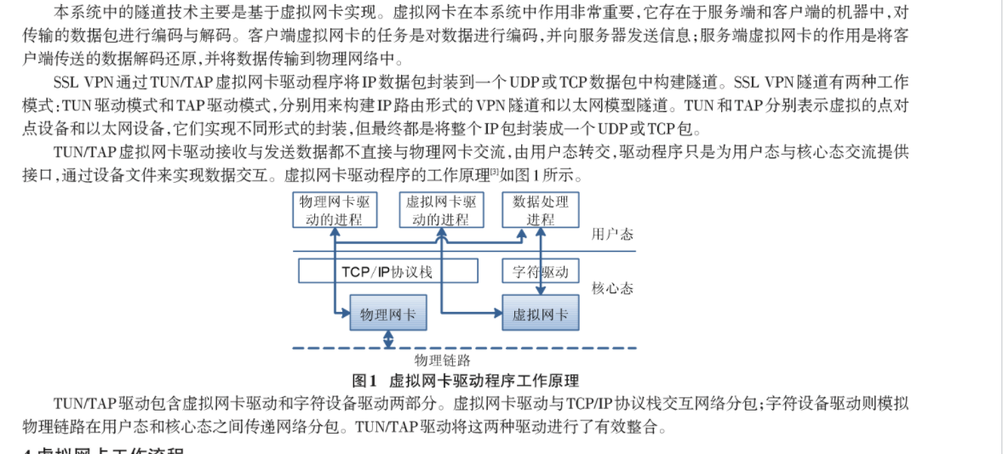

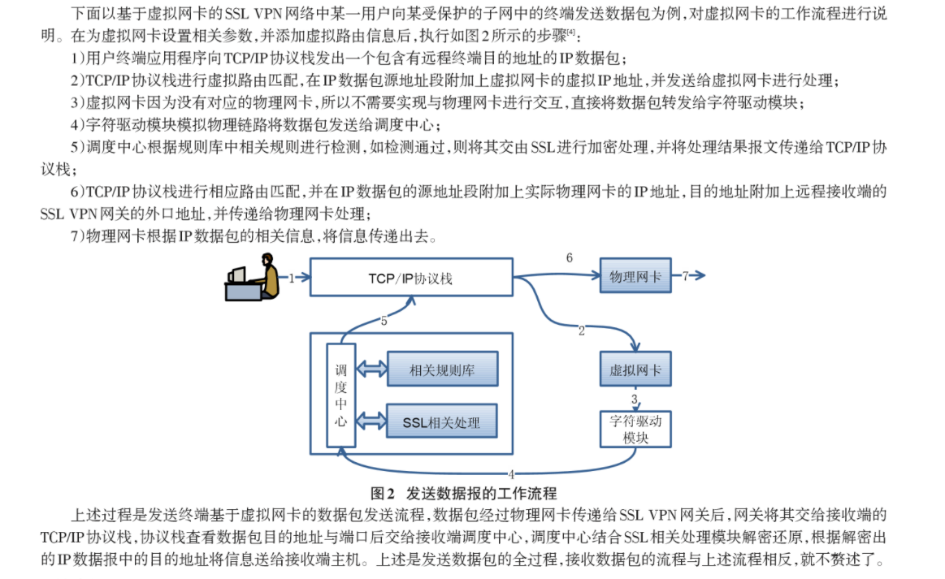

# 心得体会与建议

## **1 心得体会**

## **2 建议**